

**每日市场报告**

**2024年12月3日** 

 **市场综述**

美国三大股指收盘涨跌不一，道指跌0.29%报44782点，标普500指数涨0.24%报6047.15点，纳指涨0.97%报19403.95点。美元指数涨0.59%报106.40，非美货币多数下跌，离岸人民币对美元跌384个基点报7.2866。国际油价小幅上涨，美油2025年1月合约涨0.25%，报68.17美元/桶。布油2025年2月合约涨0.08%，报71.90美元/桶。国际贵金属期货普遍收跌，COMEX黄金期货跌0.72%报2661.8美元/盎司，COMEX白银期货跌0.43%报30.975美元/盎司。ICE3月原糖期货合约收跌0.1%报21.07美分/磅，ICE3月期棉期货合约收跌0.50%美分报71.49美分/磅。

图表1：全球主要股指涨跌幅（%）

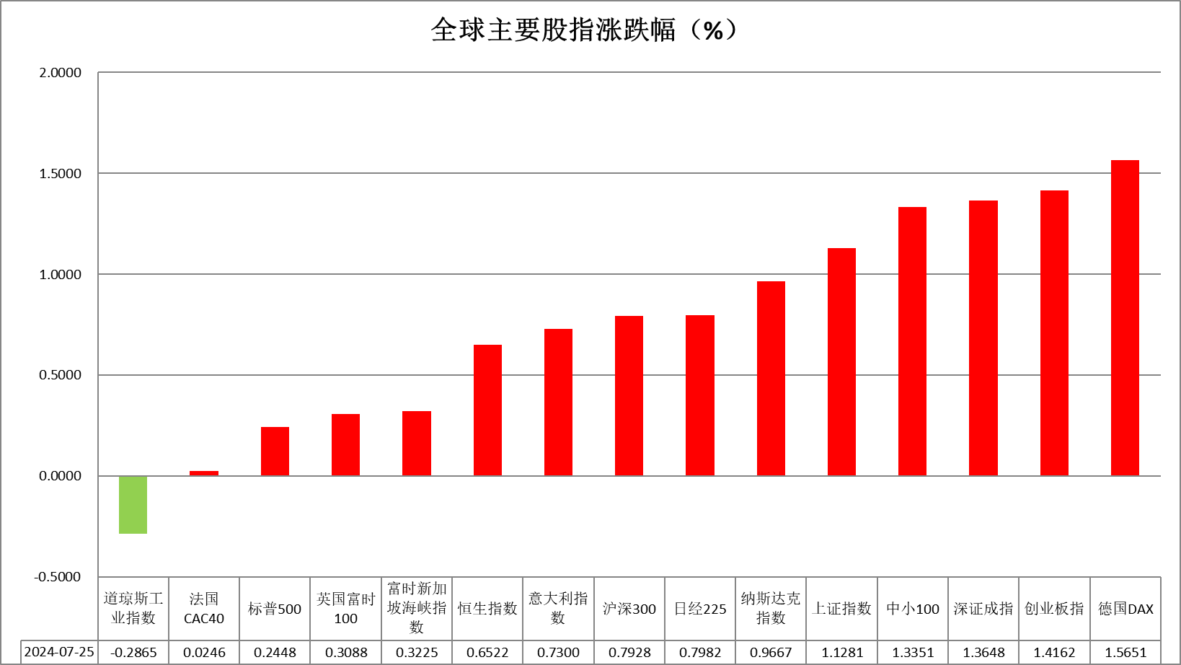

资料来源：公开资料整理、瑞达国际

 **消息回顾**

【美联储理事沃勒表示，在缺乏数据意外的情况下，本人倾向于支持FOMC在12月降息；对通胀上升感到不太满意，但不想过度反应；政策利率与中性水平仍然“存在一段距离”。】

【美联储威廉姆斯表示，货币政策仍然保持在紧缩状态；预计美国今年GDP将达到2.5%或更高；预计未来几个月失业率将在4%-4.25%之间；预计未来将会有更多的降息；预计通胀将继续逐渐回落至2%。】

【美联储博斯蒂克表示，尚未决定2025年降息的节奏和幅度。如果要出现错误，将倾向于采取更为严格的措施。】

【法国总理巴尼耶表示，已决定运用特别宪法权力，推行社会保障法案，无需经过议会投票表决。法国左翼领导人、国民议会“不屈法兰西”党团主席帕诺表示，将对政府提出不信任动议。法国极右政党“国民联盟”称，将支持对政府的不信任动议。】

【日本央行行长植田和男表示，随着通胀和经济趋势的发展符合央行预测，加息正在临近。若在通胀开始上升后，日元进一步贬值，将对经济前景构成风险。】

【欧洲央行首席经济学家连恩表示，该央行对最新经济数据的关注将减弱，制定货币政策时应关注未来风险。他强调，虽然通胀率已降至接近欧洲央行2%的目标，但“还有一点路要走”。】

【欧洲央行管理委员会成员卡扎克斯称，欧洲央行可能会在下周再次降息，虽然政策制定者势将讨论比平常更大幅度的降息行动，但他们应该会谨慎行事。】

【韩国经济副总理兼企划财政部长官崔相穆就最大在野党共同民主党单独通过明年度预算削减案深表遗憾，并敦促民主党撤回该预算案。韩国会议长决定暂缓处理明年预算案。】

【欧元区11月制造业PMI终值45.2，持平于预期和初值，10月终值46。德国11月制造业PMI终值43.0，初值43.2，10月终值43.0。法国11月制造业PMI终值43.1，初值43.2，10月终值44.5。】

【美国11月标普全球制造业PMI终值为49.7，创2024年6月以来终值新高，预期和初值均为48.8。】

【印度11月制造业PMI终值为56.5，预期57.3，初值57.3，10月终值57.5。】

 **今日关注**

|  |  |  |
| --- | --- | --- |
| 时间 | | 数据/事件 |
| 2024/12/3 | 15:30 | 瑞士11月CPI月率 |
| 2024/12/3 | 23:00 | 美国10月JOLTs职位空缺 |
| 2024/12/4 | 01:35 | 美联储理事库格勒发表讲话 |
| 2024/12/4 | 05:30 | 美国至11月29日当周API原油库存 |

**观点汇总**



**美元指数**

截至周二，美元指数涨0.59%报106.40，非美货币多数下跌，欧元兑美元跌0.75%报1.0498，英镑兑美元跌0.64%报1.2655，澳元兑美元跌0.54%报0.6476，美元兑日元跌0.13%报149.59。

由于美国制造业数据强劲，包括供应管理协会ISM和标准普尔全球报告的良好表现。其中8个月来订单增长首次增加，就业指数也有所上升，工厂面临显著的输入价格下降。美元因此获得上涨趋势。然而，尽管数据整体向好，美联储理事沃勒表示，他倾向于在12月的会议上降息，因为货币政策依然具有紧缩性。亚特兰大联储主席博斯蒂克的评论则对美元影响中性。他表示：“实现FOMC双重目标——最大就业和价格稳定的风险已发生变化，现已大致平衡，因此我们应开始将货币政策调整为既不刺激也不抑制经济活动的立场。”

欧元则受到法国预算僵局的影响而拖累。虽然欧元区失业率在10月保持不变，为历史最低水平，但11月制造业PMI连续第29个月低于50。总体而言经济活动疲软、政治不确定性和财政整顿的必要性是欧元面临的结构性阻力，以及任何美国对欧盟的关税都可能加剧这些问题。欧元的前景仍面临挑战。日元则继续走高，由于日本银行行长上田的鹰派言论提振了日元，他表示，日本银行的下一次加息“即将到来”，暗示日本银行可能在本月的货币政策会议上加息。此外，日本第三季度资本支出强于预期，也支持了日元。

展望未来，美国经济形势稳健，这使得美元在对比其他面临更多困难的经济体时表现良好。积极的数据只会导致更高的美国国债收益率，以及市场对美联储实施宽松货币政策的预期更低。短期看美元指数经济数据支撑下行风险有限。

图表2：美元指数走势图

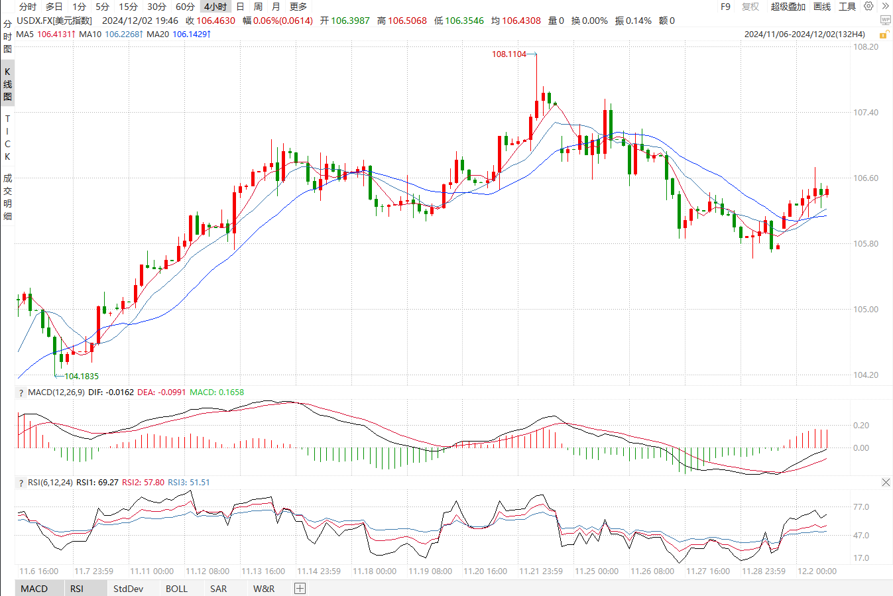

资料来源：wind、瑞达国际

**S&P500**

截至12月3日，标普500指数上涨0.24%，至6047.15点；迷你标普500主力合约上涨0.19%至6063点。货币政策层面，美联储官员密集发声，理事沃勒表示，再无意外情况下支持12月降息；纽联储主席威廉姆斯表示预计未来有更多降息；亚特兰大联储主席博斯蒂克表示，尚未决定2025年降息的节奏和幅度。除沃勒态度鸽派外，其余二人言论整体中性。经济数据方面，美国11月ISM制造业PMI录得48.4高于预期及前值，制造业景气有所好转，仍处于收缩区间。整体来看，美国经济保持强劲使得美联储得以放缓降息，同时良好的基本面，也支撑美股高估值。策略上，建议逢低买入。。

图3：S&P500走势图 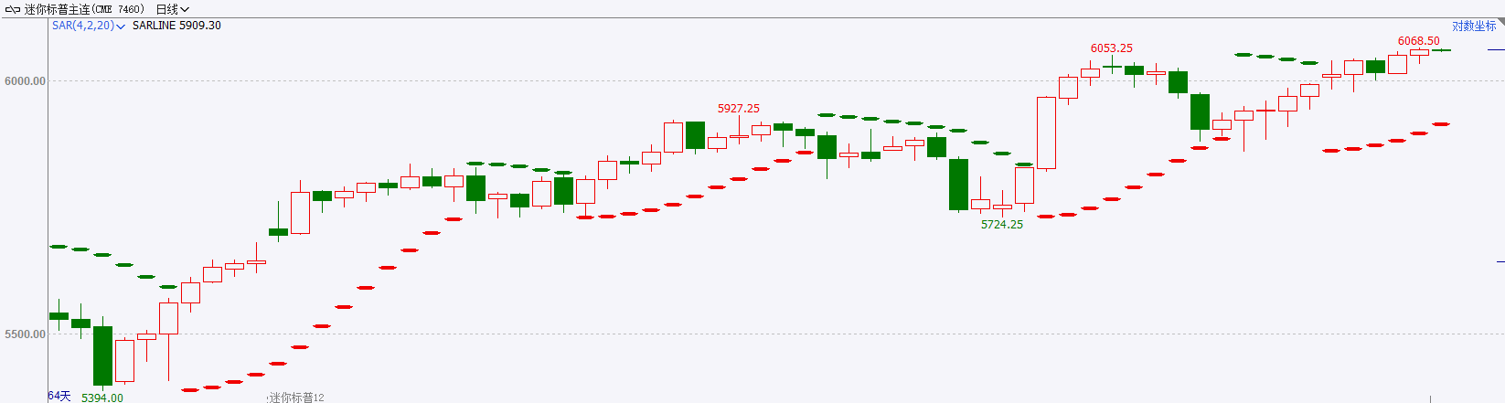

资料来源：wind、瑞达国际

**富时中国A50**

截至12月2日，富时中国A50指数上涨0.68%至13271.52点；新交所富时A50期指主力合约上涨0.61%至13263点。国内方面，经济基本面，11月官方PMI指数均维持在扩张区间，制造业PMI小幅上行，经济景气水平保持扩张修复市场情绪。政策面，2024年中央经济工作会议预计将于12月中旬召开，由于海外美联储降息预期减弱，人民币走贬，国内宽松货币政策空间有限，市场关注宽财政力度。整体来看，外部环境不确定性减少，市场对美国加征关税的行动已阶段性消化，后续美国方面若无更大规模动作，预计对股市影响有限。国内PMI作为经济先行指标已开始对政策刺激有所反应，同时市场对12月中央经济工作会议抱有较大期待，或提前反应部分利好，在一定程度上推动股市，在政策落地前股指预计震荡偏强。策略上，建议逢低买入。

图4：富时中国A50走势图

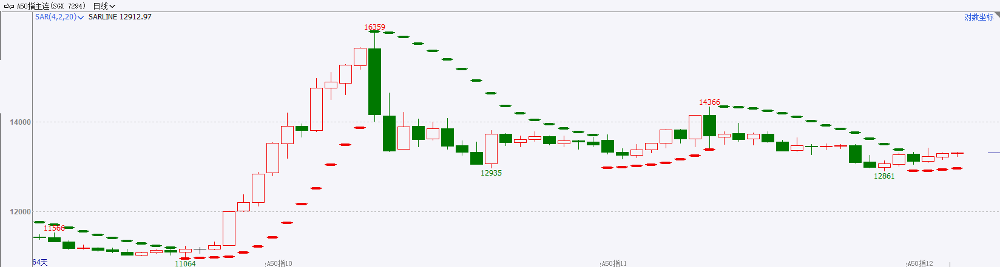

资料来源：wind、瑞达国际

**铜**

观点：隔夜COMEX铜先跌后涨，报收4.14美元/磅，涨跌幅+0.46%。国际方面，美联储理事沃勒表示倾向于在12月降息，称此举进可攻退可守，但对暂停降息也持开放态度，预计未来一年将继续降息；亚特兰大联储主席博斯蒂克对12月是否降息持开放态度，就业数据是决策关键；纽约联储主席威廉姆斯指出，继续转向更为中性的政策设定将是合适的。美联储官员对12月降息持开放态度，整体偏中性。国内方面，央行行长潘功胜：明年央行将继续坚持支持性的货币政策立场和政策取向。库存方面，截至12月2日，LME铜库存为270725吨，环比-275吨；COMEX铜库存90963短吨，环比++267短吨；SHFE每日仓单19628吨，环比-1573吨。美元美债方面，美元指数开盘上涨，收复106关口，盘中一度涨至106.72的日内高点，最终收涨0.3%，报106.38。美债收益率先涨后跌，两年期美债收益率收报4.192%，10年期美债收益率收报4.198%。操作建议，纽铜主力合约轻仓逢低短多交易，仅供参考。

图5：铜日线走势图

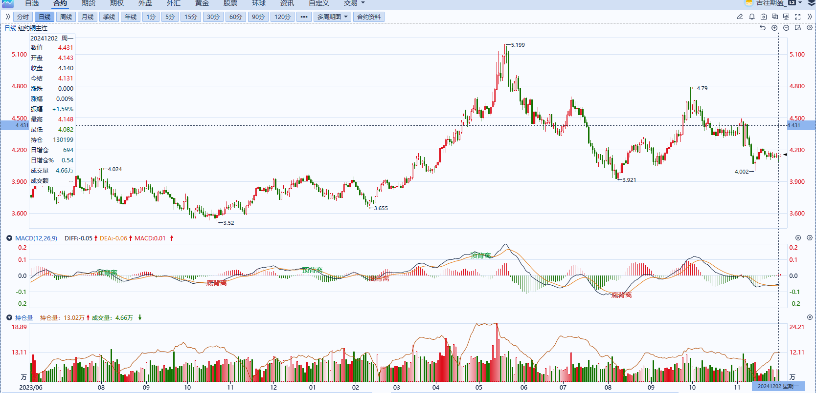

资料来源：同花顺、瑞达国际

**黄金**

夜盘沪市贵金属涨跌不一，沪金收涨，沪银收跌。近期美联储官员频繁发声，美联储理事沃勒表示，在缺乏数据意外的情况下，本人倾向于支持FOMC在12月降息；对通胀上升感到不太满意，但不想过度反应；政策利率与中性水平仍然“存在一段距离”。美联储威廉姆斯表示，货币政策仍然保持在紧缩状态；预计美国今年GDP将达到2.5%或更高；预计未来几个月失业率将在4%-4.25%之间；预计未来将会有更多的降息；预计通胀将继续逐渐回落至2%，二者发言基调均相对中性偏鸽。而美联储博斯蒂克表示，尚未决定2025年降息的节奏和幅度。如果要出现错误，将倾向于采取更为严格的措施，整体发言基调相对鹰派。往后看，短期内地缘冲突并无显著升级，避险情绪持续回落。除此之外，特朗普交易有所降温，但强美元基调预期或将持续，未来贵金属价格或将持续承压。操作上建议，日内轻仓试空，请投资者注意风险控制。

图6：COMEX黄金日线走势图

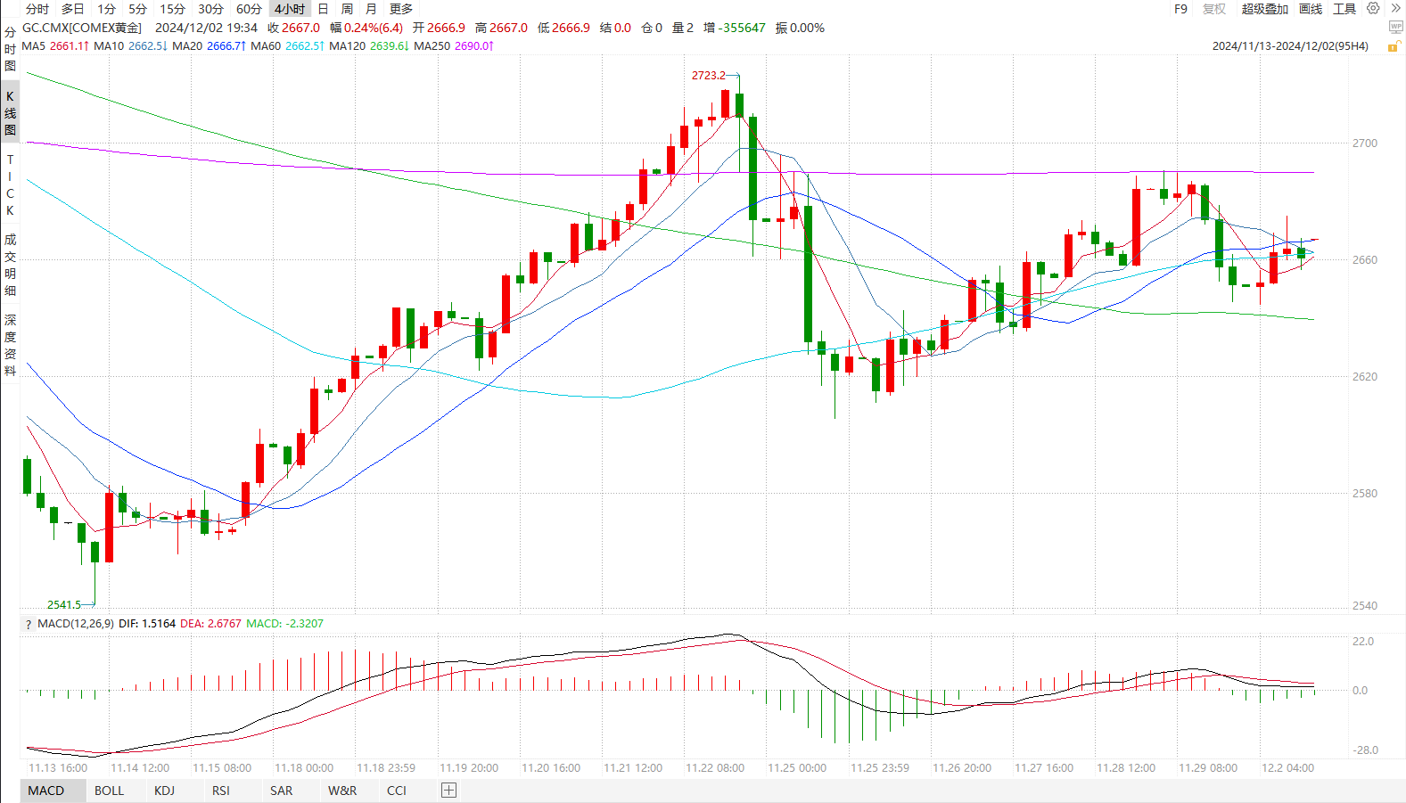

资料来源：wind、瑞达国际

**原油**

美国制造业数据改善，美联储官员对12月是否降息持开放态度，美元指数出现回升；中国11月制造业PMI呈现上升。欧佩克联盟部长级会议将于5日举行，市场预期将自愿减产措施延长至一季度；以色列和黎巴嫩真主党互相指责对方违反停火协议，俄罗斯袭击乌克兰能源基础设施，地缘局势仍有所反复；美国原油库存下降，汽油库存出现增加；全球需求放缓忧虑加剧市场震荡，短线原油期价呈现震荡。技术上，SC2501合约考验524区域支撑，上方测测试536区域压力，短线呈现宽幅震荡走势。操作上，建议短线交易为主。

图7：原油（WTI）走势图

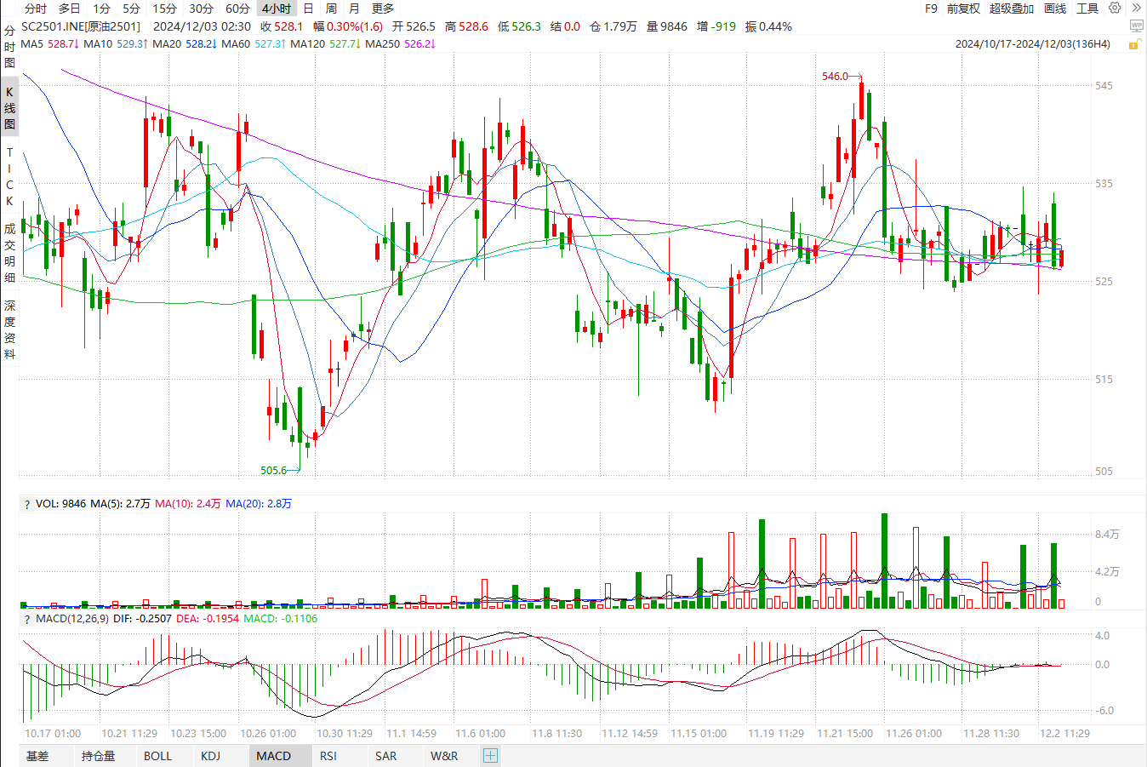

资料来源：Wind、瑞达国际

**ICE原糖**

洲际期货交易所（ICE）原糖期货周一大体持稳，盘中触及逾两个月低位。交投最活跃的ICE 3月原糖期货合约收盘收跌0.01美分或0.1%，结算价每磅21.07美分。据巴西蔗糖工业协会Unica称，11月上半月巴西中南部地区压榨甘蔗1646万吨，同比下滑52.8%，低于市场预估的1707万吨；产糖89.8万吨，同比下滑59.2%；11月上半月糖厂使用43%的甘蔗比例产糖，低于去年同期50%；24/25榨季截至11月16日中南部累计压榨甘蔗5.83亿吨，同比下滑2.24%，累计产糖3827.4万吨，同比下滑3.047%。以上数据可以看出，11月上半月巴西产糖量同比降幅显著，除了甘蔗压榨量下降外，糖产量的下降还与制糖比例有关。当前巴西中南部糖产量为3827.4万吨，低于去年同期，巴西甘蔗压榨进入尾声，双周糖产量不及预期。美糖主力价格关注上方压力23.0美分/磅，下方支撑19.0美分/磅。建议3月 ICE 期糖短期观望。

图8：ICE原糖期货主力合约日走势图

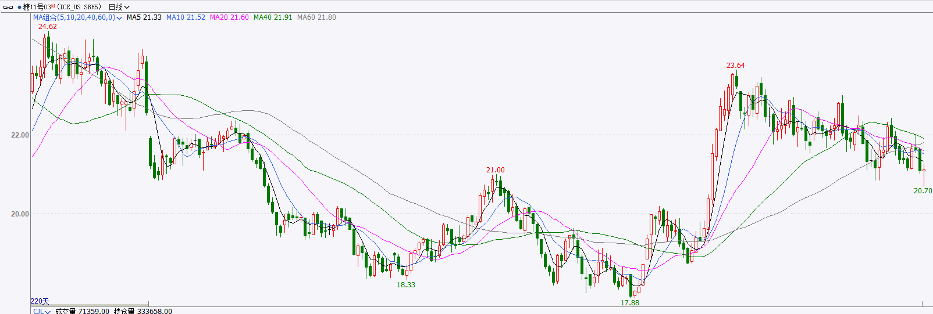

资料来源：wind、瑞达国际

**ICE棉花**

洲际交易所(ICE)棉花期货周一跌至逾一周低位，受美元走强及市场负面情绪打压。交投最活跃的ICE 3月期棉收跌0.44美分或0.50%，结算价报71.49美分/磅。新棉产区干旱影响逐渐减弱，美棉产量预期可能。美国农业部(USDA)下属的首席经济学家办公室根据当日发布的美国旱情监测图显示，截至2024年11月26日当周，约17%的美国棉花产区受到干旱影响，之前一周为19%。

图9：ICE棉花期货主力合约日走势图

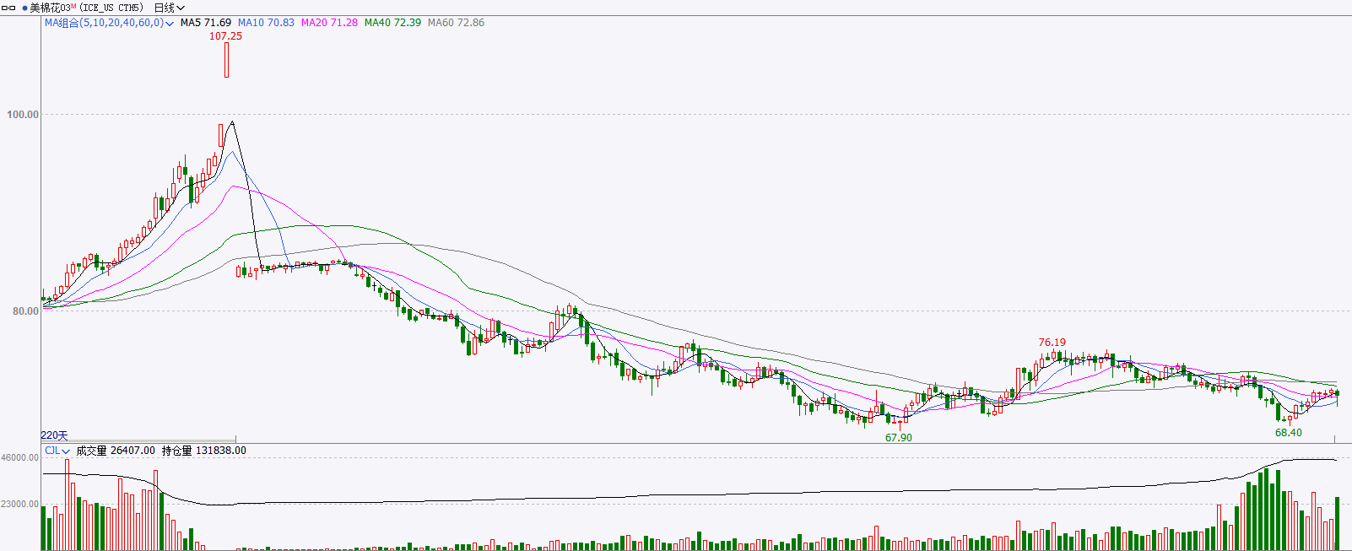

资料来源：wind、瑞达国际

△ 免责声明

此报告由瑞达国际所编制。本报告采用之资料及意见均相信可靠及准确，但本公司并不对各分析或有关资料之可靠性及准确性作出全面性保证。本报告只供客户或读者作参考之用，客户或读者不应完全依靠本报告内容作为投资准则。

本报告之资料及意见如有任何更改，恕不另行通知。本报告并非及并无意图构成任何作价或招揽进行买卖本报告 提及的商品。本公司不会对任何因依靠本报告作出任何买卖而引致之任何损失承担任何责任。



24小时客服电话： 00852 - 25342000/86 - 13603059885

24小时传真电话： 00852 - 25632368

客服邮箱： cs@ruida- int . com

客服QQ： 203195058/2938472186

网址：www. ruida- int . com

地址: 香港湾仔菲林明道8号大同大厦17楼05 - 06室